Estudio de la confiabilidad de arquitecturas tolerantes a fallas basada en componentes COTS para aviónicas de vehículos espaciales

Arias, Emmanuel1 – Gustavo Wiman2

1Unidad de Formación Superior - Comisión Nacional de Actividades Espaciales, Ruta C 45, Km 8.5, Falda del Cañete, Córdoba, Argentina (C.P. 5187).

2 INVAP, Bariloche

1emmanuelarias30@gmail.com

RESUMEN

Las instrucciones que se entregan en esta hoja tienen como objetivo facilitar las tareas para los trabajos a ser publicados en las Actas del Congreso Argentino de Tecnología Espacial. Para alcanzar estos propósitos, es primordial que los autores respeten las normas indicadas más adelante. La publicación se confeccionará directamente a partir del original de los trabajos enviados vía E-mail a congreso@aate.org. Los idiomas oficiales del Congreso son el Español y Portugués. Los trabajos que no se ajusten a las normas estipuladas no serán considerados para la publicación. El trabajo completo en Acrobat PDF no deberá tener más de 12 MB.
1.- INTRODUCION

Este es un ejemplo de formato para la publicación de su trabajo en las Actas del Congreso y eventualmente en la Revista Latinoamericana de Ciencia y Tecnología Espacial. La hoja deberá ser de tamaño A4, con una extensión máxima de 15 páginas. El texto deberá ser a dos columnas.
El tipo de letra se sugiere la "Times New Roman", con los siguientes tamaños:
Título 14 ptos en negrita, el resto en tamaño de 12 ptos. El interlineado "sencillo".
Las columnas serán dos iguales de 85 mm de ancho, y espaciadas a 10 mm.

2.- METODOLOGIA

Luego de una búsqueda bibliográfica de diferentes topologías utilizadas en arquitecturas tolerantes a fallas se identificaron a priori 3 topologías a ser estudiadas: 1) árboles binarios; 2) redes distribuidas; y 3) redes de tipo hypercube. Estas fueron seleccionadas teniendo en cuenta su estado del arte y claridad en la que fueron definidas cada una de ellas.

2.1-Árboles binarios

Las arquitecturas de árboles binarios es aplicable en el desarrollo de sistemas de computadoras jerárquicas, y sobre todo en computadoras de alta perfomance [1]. Un árbol binario está compuesto por nodos y enlaces (links). En esta estructura, existe un nodo que es el central dónde se desprenden dos nodos hijos, estos se encuentran enlazados al nodo padre. Recursivamente se van generando dos nuevos hijos, por cada uno de los nodos.
Si bien las arquitecturas de árbol binario, aplicadas en la construcción de circuitos VLSI, asumimos que pueden ser llevadas a arquitecturas de aviónica. En [1] se identifican dos tipo de esquemas posibles de esta topología:
- Esquemas con Back up
- Esquemas con degradación de perfomance.
Por simplicidad, se trabajó con esquemas con Back Up. En [1] se demuestra que un esquema con Back Up tiene mayor confiabilidad que sin estos. La confiabilidad de estas arquitecturas fueron estudiadas en profundidad por [1] [2] y [3].
Un árbol binario está conformado por
(1)

nodos, donde n es la cantidad de niveles del árbol. La confiabilidad de cada nodo se puede calcular del siguiente modo:
(2)

siendo λ la tasa de falla. De (1) y (2) se obtiene que la confiabilidad de todo el árbol binario es:
(3)

[1] incluye en sus cálculos un factor c, la cual es la probabilidad condicional de que se realice una recuperación exitosa, luego de que una falla se haya detectado. Resumiendo, la confiabilidad de todo el sistema incluyendo un nodo back up por cada nivel se obtiene de la siguiente manera:
(4)

Esta arquitectura solo puede tolerar una falla singular por cada nivel del árbol, o varias fallas que se den en diferentes niveles. Para mayor tolerancia se debe agregar más redundancias [1].

2.2-Redes distribuidas

La principal característica de una red distribuida es que no cuenta con un nodo central. Esto puede resultar beneficioso a la hora del desarrollo de sistemas satelitales, ya que las tareas de procesamiento se distribuyen en los nodos de la red y no quedan centrados en una sola computadora.
Un red distribuida es tolerante a fallas si pueden formar subredes [4]. Esto significa que la red debe mantenerse activa y conectada, con diferentes topologías e interconexiones, de modo tal que, permita tolerar posibles fallas producidas en algunos nodos y mantener la perfomance [4].
Para asegurar la tolerancia a fallas en arquitecturas es necesario el desarrollo de algoritmos de ruteo: algoritmo primario y algoritmo alternativo . En [5] se exponen 2 tipos de ruteo Estas arquitecturas necesitan la aplicación de algoritmos de diagnóstico distribuido de fallas, que son basados en los algoritmos de ruteo, lo cual se encuentra fuera de los objetivos de este trabajo.
Calcular su confiabilidad no es una tarea trivial, como en el caso explicado en la sección anterior (2.1- Árboles binarios). Una red G está conformada por V nodos, cada uno con su probabilidad de operación P, y una función de asignación de esas probabilidad a los nodos. Esta red tiene una cantidad de subconjunto de nodos S, que mantienen operativa la red. Su tolerancia a fallas puede ser calculada de la siguiente manera [4]:
(5)

dónde representa a todas las subredes.

2.3-Redes hypercube

Hypercube es una técnica utilizada para conectar múltiples procesadores. Esta topología tiene propiedades de tolerancia a fallas de un componente, ya que si esto se produce, no se transmite a todo el sistema [6]. Otra ventaja que presenta esta topología es la disponibilidad de enlaces entre cualquier par de nodos [7]. Un hypercube n-dimensional tiene
(6)

nodos y
(7)

enlaces. Los nodos están conectados a n nodos vecinos a través de n enlaces [6]. Estas relaciones pueden representadas en forma de matrices de proximidad [7]. En [7] se muestra una manera sencilla de calcular la confiabilidad de sistemas de este tipo. La probabilidad de falla de la red () depende de la probabilidad de falla de cada uno de los nodos ( ), suponiendo que todos los nodos tiene la misma probabilidad de falla la confiabilidad del sistema sería:
(8)

3.- DESARROLLO

Para realizar el estudio de confiabilidad de estas topologías, se pensó en una misión de aproximadamente 15 años, ignorando la carga útil, y poniendo énfasis en la plataforma (objetivo de este trabajo). Esta misión cuenta con 6 subsistemas, basados en los ejemplos de [8], los cuales a partir de este momento serán considerados nodos de la red. Los nodos se suponen computadoras (componentes COTS), con capacidad de procesamiento suficiente para cada subsistemas. Estos nodos tiene un cierto grado de confiabilidad, relativamente menor que componentes calificados para volar. Se supone que el sistemas solo puede fallar una vez, por lo tanto la tasa de fallas de cada nodo será de
(9)

En primer lugar planteamos un árbol binario de 4 niveles con Back Ups basada en la arquitectura de [1] (Figura 1) con 15 nodos. Esta, fue modificada para satisfacer nuestras necesidades.
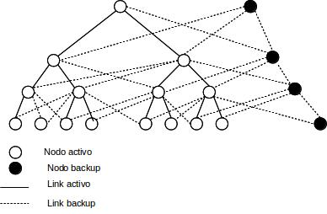
Figura 1: árbol binario (basado en [1]).

Aplicando la fórmula (4), con un factor c = 1, se obtiene la gráfica de la Figura 2.
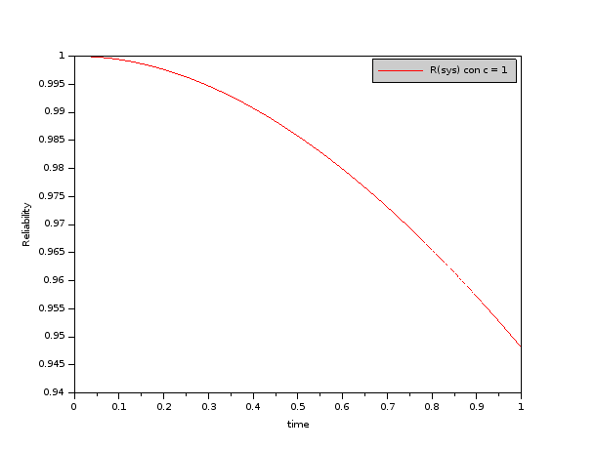
Figura 2: Cálculo confiabilidad de árbol binario.

Para el estudio de la red distribuida diseñamos la topología que se observa en la Figura 3. Está conformada por 8 nodos, siguiendo la metodología de diseño de [5] (los 6 nodos que representan los subsistemas de la misión y 2 de redundancias).

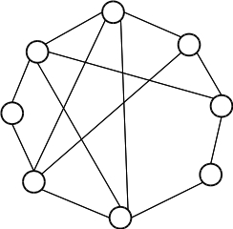
Figura 3: Topología diseñada para su estudio preliminar.

Esta es una topología de n = 8 nodos. Existen cuatro nodos de grado 4, dos nodos de grado 3 y dos nodos de grado 2. Se identificó que pueden fallar hasta cuatro nodos. Para mantener una coherencia con los cálculos de confiabilidad, se modificó la fórmula utilizada en [4]. La confiabilidad del sistema completo con todos los nodos funcionales se calcula haciendo,
(10)

Cuando existen nodos que fallan se hace:

(11)

Siendo R(t) la confiabilidad del nodo. La confiabilidad para la red diseñada (Figura 4) su curva de confiabilidad se muestra en la Figura 5.
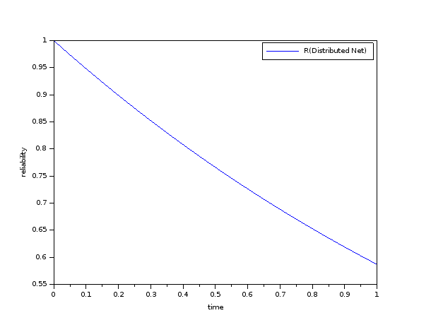
Figura 5: confiabilidad de una red distribuida de 8 nodos

Suponiendo que 4 nodos han fallado (requerimiento de fallas máxima de nodos, que fue planteado en este trabajo), se puede observar en la Figura 6 (en color rojo) la degradación de la contabilidad a través del tiempo.

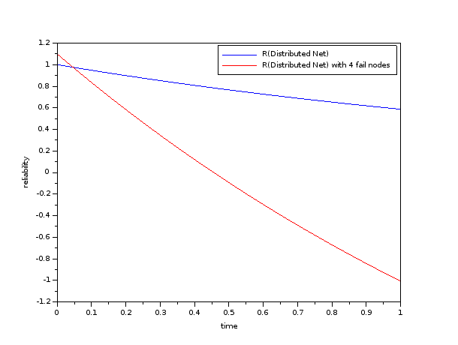
Figura 6: Confiabilidad de red distribuida de 8 nodos en los cuales han fallado 4 nodos.

Por último, para calcular la confiabilidad de una red hypercube seguimos la fórmula (8), haciendo leves modificaciones para lograr que esta se acople al trabajo que venimos desarrollando. Entonces la confiabilidad se la calculó de la siguiente manera:
(12)

Para un cubo de 3 dimensiones, el cual está compuesto por 8 nodos y 12 enlaces, tal como se muestra en la Figura 7. La contabilidad de esa topología se la muestra en la Figura 8.

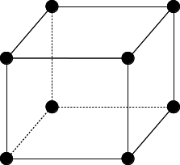
Figura 7: topología Hypercube típica de 3 dimensiones.
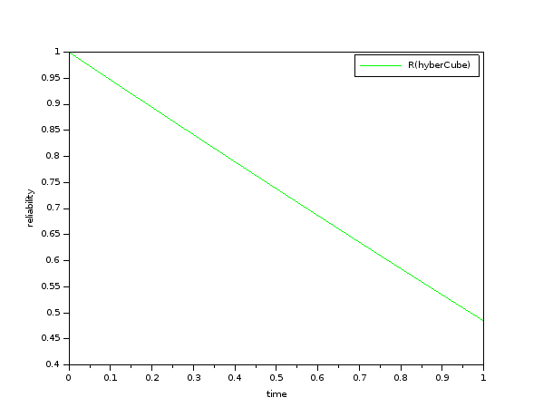
Figura 8: Confiabilidad de una red hypercube.

4.- CONCLUSIONES

Una vez desarrollado el estudio y la unificación de lo métodos de cálculos de confiabilidad de las diferentes topologías propuestas, resulta sencillo su comparación.
Conceptualmente, luego del análisis en profundidad del estado de la cuestión sobre la temática, logramos identificar que la mejor opción como topología, arquitectura y como filosofía de desarrollo son las redes distribuidas.
Los árboles binarios, podrían resultar una buena opción debido a la sencillez en el desarrollo de este tipo de topologías, pero existe un riesgo mayor. La falla del nodo raíz y de su redundancia, aún siendo un árbol binario distribuido, pondría en peligro la misión. Otro punto negativo que se puede mencionar es la gran cantidad de enlaces que se necesitan para mantener conectada la red.
La red distribuida cuenta con la capacidad de distribuir el trabajo en todos sus nodos. Si en un nodo se produce una falla irrecuperable, la red puede continuar funcionando sin verse afectada por la ausencia de dicho nodo. Esto demanda un procesamiento computacional extra, y la necesidad de algoritmos de ruteo extras. Agregando, este tipo de topologías exigen una gran cantidad de enlaces.
Por último, las topologías hypercube resultan teóricamente tentadoras, exigen menor cantidad de enlaces, y pueden tolerar la falla de una gran cantidad de nodos. Su complejidad aumenta en gran medida, cuando se desarrollan arquitecturas de más dimensiones. En contraposición esta decisión aumenta su confiabilidad.
En el presente trabajo se comparó la confiabilidad de las diferentes topologías. Se asumió que la distribución de la confiabilidad es exponencial, con una tasa de falla fija de 1/15, y se estudio su evolución en un rango de tiempo entre 0 y 1, para acotar el problema. El resultado de esta comparación se puede observar en la Figura 9.

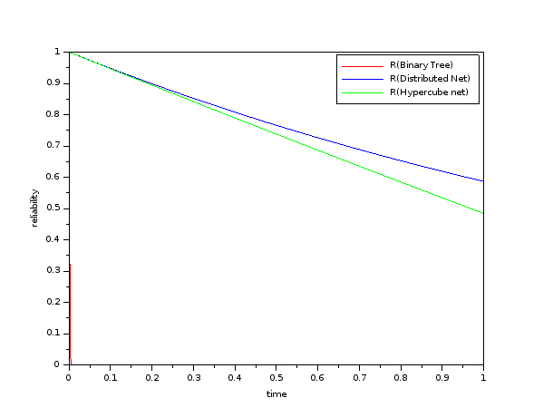
Figura 9: comparación de la confiabilidad de las topologías estudiadas.

El envío anticipado del trabajo irá en beneficio de la organización del Congreso y se agradece desde ya su puntualidad. El plazo límite de recepción de trabajos está estipulado en la página de la AATE.
Los trabajos que no lleguen en la fecha estipulada no podrán ser presentados en el congreso, ni serán publicados en el archivo de trabajos que se pondrá a disposición de los participantes en la finalización del evento.
La resolución de cualquier aspecto no considerado en estas instrucciones se deja a criterio del autor.
El trabajo terminado debe ser enviado vía E-mail a los organizadores a:

congreso@aate.org

Para mayor información visite nuestra página web en: www.aate.org

REFERENCIAS

[1] C. S. Raghavendra, AVIvizienis A., y M. D. Ercegovac. Fault tolerance in binary tree architectures. IEEE Transactions on Computers, (6):568–572, 1984.

[2] Adit D. Singh y Hee Y. Youn. A modular fault-tolerant binary tree architecture with short links. IEEE Transactions on Computers, 1991.

[3] John P. Hayes. A graph model for fault-tolerant computer systems. IEEE Transactions on Computers, 1976.

[4] Constantine Stivaros. A measure of fault-tolerance for distributed networks. Computing and Information, 1992. Proceedings. ICCI ’92., Fourth International Conference on, páginas 426–429, 1992.

[5] Dhiraj K. Pradhan y Sudhakar M. Reddy. A. A Fault-Tolerant Communication Architecture for Distributed Systems. IEEE Transactions on Computers, C-31(9):863–870, Sept 1982. ISSN 0018-9340.

[6] Yuh-Rong. Leu y Sy-Yen. Kuo. A fault-tolerant tree communication scheme for hypercube systems. IEEE Transactions on Computers, 45(6):641–650, 1996.

[7] Mostafa Abd-El-Barr, Fayez Gebali. Reliability analysis and fault tolerance for hypercube multi-computer networks. Information Sciences, Volume 276, 20 August 2014, Pages 295-318.

[8] Peter Fortescue, John Stark, y Graham Swinerd. Space Systems Engineering. Wiley, West Sussex, England, 3 edition, 2003. ISBN 0171619515.

